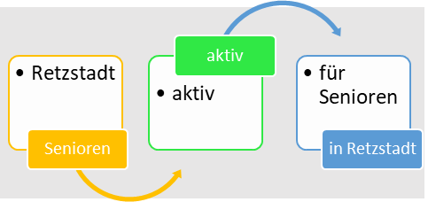
Geschäftsleben in Retzstadt – Öffnungszeiten
Die Geschäfte im Ort haben alle wieder zu den üblichen Zeiten geöffnet. Wann sich der Gang ins Dorf am meisten lohnt, weil man mehrere Sachen erledigen kann, zeigt unsere Übersicht der aktuellen Öffnungszeiten.
Firma  /  Tag | Bäcker  Schmitt | Gabi Grosser (Post u.a.) | Bücherei | Pfarr-büro | VR-Bank | Spar-kasse  nur SB | Rats-keller | Rat-haus | Bgm.-Sprech-stunde | Arzt-Sprech-stunde | Gärt-  nerei
Montag | 6.00 –  12.30 | 9.00 – 12.00 |  |  | 9.00 – 12.00 |  |  |  |  |  | 9.00– 12.00
 |  |  |  |  | 14.00-16.30 |  |  | 14.30-16.30
Dienstag | 6.00 –  12.30 |  |  |  | 9.00 – 12.00 |  |  |  |  |  | 9.00
 | 14.00-  18.00 | 16.00 – 18.00 | 16.30-18.30 |  |  |  |  |  |  |  | 17.00
Mittwoch | 6.00 – 12.30 |  |  |  | 9.00 – 12.00 |  |  |  |  |  | ---
 | 14.00-18.00 | 16.00 – 18.00 |  |  |  |  | 17.00-23.00 | 16.00-18.00 | 18.00-19.00 |  | ---
Donnerstag | 6.00 – 12.30 |  | 9.00 – 11.00 | 9.00-10.30 | 9.00 – 12.00 |  |  |  |  | 10.30-12.00 | 9.00-
 | 14.00-  18.00 |  | 16.00-17.00 |  | 14.00-16.30 |  | 17.00-23.00 |  |  |  | 17.00
Freitag | 6.00 – 12.30 | 9.00 – 12.00 |  |  |  |  |  | 9.30 – 12.30 |  |  | 9.00-
 | 14.00-18.00 |  |  |  |  |  | 17.00-23.00 |  |  |  | 17.00
Samstag | 9.00 – 12.00 | 9.00 – 12.00 |  |  |  |  |  |  |  |  | 9.00-12.30
 |  |  |  |  |  |  | 17.00-23.00
Sonntag |  |  |  |  |  |  | 11.00-
 |  |  |  |  |  |  | 23.00

Geschäfte und öffentliche Einrichtungen sind einbezogen, nicht aber Friseur / Fußpflege usw., bei denen Terminvereinbarungen erfolgen.

Stand Juli 2020 Angaben ohne Gewähr Zusammenstellung: Projektteam/AG Seniorenangebote

